Synopsis for The Shadow of The Crow

***Translated to German, Russian and Zulu***

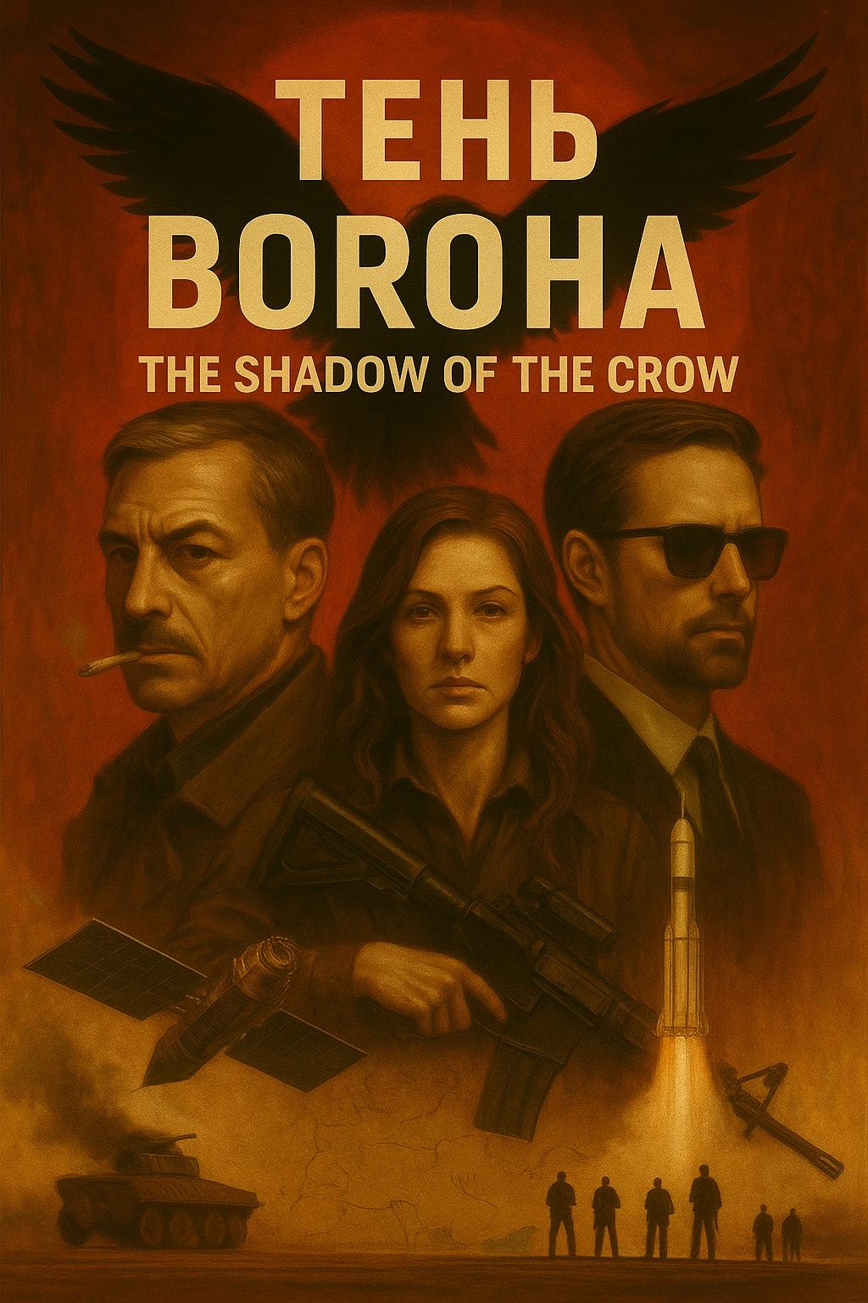

## **Chapter I: The Sky Falls in Silence**

From the thriller — «Тень Ворона» (The Shadow of the Crow)

**03:13 — Ukrainian Airspace, Eastern Theatre**

The satellites died in sequence.  
No flash. No trail.  
Just silence.

Above the Donbas line, where drones hummed like metallic locusts and jammers fought like ghosts across frequencies, the sky blinked—and stayed dark. Twenty-seven satellites vanished from the grid in under eight seconds.

They belonged to **Helios Launch Technologies**, owned by **Elijah Ford Cross**, the American billionaire who promised to make Earth “transparent by the stars.” GPS, comms, and drone relays over the Ukrainian corridor shattered into static.

No debris.  
No missile trails.  
Only a digital glyph, hidden in the telemetry logs of the final orbital handshake:

**ЧВ-47**

**06:02 — Moscow, Russia — "The Hollow"**

A kilometer beneath the surface, carved into the cold granite of a decommissioned military relay bunker, the operatives of **Черная ворона** stood in formation.

Commander **Mikhail Sokolov** lit a cigarette without emotion.  
On the war room’s largest screen, real-time surveillance feeds of NATO comms nodes blinked into chaos.

“Any leaks?” he asked, not turning.

**Nadya Vetrová**, sitting in the shadows, her fingers moving like wind across a cold-silver console, answered in clipped Russian.

“No attribution. The Americans suspect solar interference. Cross is scrambling. Satellite redundancy protocol already looping.”

Sokolov exhaled smoke, the ember of his cigarette a soft orange pulse beneath the red bunker lights.

“Good. Phase One is complete. Prepare for Phase Two.”

He turned toward the far end of the chamber, where a table held a chessboard—no pieces on it, just a single **black crow feather** resting at e4.

**09:41 — HeliosCore Systems HQ, Austin, Texas**

**Elijah Cross** stood barefoot in a $3M concrete-and-glass command center, wrapped in a bathrobe that bore the logo of his Mars initiative. Screens lined the walls—every one flashing red:

**SIGNAL FAILURE: ORBITAL GRID 7A / 7B**  
**GPS SYNC LOST**  
**UAVs UNRESPONSIVE – UKR QUAD 3**

He didn’t yell. He didn’t panic. He stared.

"Run the diagnostic again," he said flatly.

A younger analyst replied, voice shaking, “We have. Sir, they’re just… gone. These weren’t glitches.”

Another voice entered the room: **Savannah Keene**, his security chief.

“Cross, you need to see this.”

She held out a tablet. The log trace from satellite H-922. At the time of failure, one line of code repeated in corrupted data:

**ЧВ-47**

Cross didn’t speak.  
He walked to the window. The Texan sun rose like a blade.  
He whispered:

“You arrogant bastards. You’ve just signed your own death sentence.”

**11:30 — Kyiv, Ukraine — NATO Forward Ops Center**

The Americans were scrambling.  
Comms teams rerouted.  
Drones flew blind.  
NATO command feared escalation.  
But Cross—he wasn’t waiting on governments.

He was already planning a **counterstrike**, his own private war.  
One that would lead to **Berlin**, **the Balkans**, and eventually to the black forests of **Arkhangelsk**, where **Черная ворона** was born.

And still, in the Hollow... Sokolov smiled.

**END OF CHAPTER I**

## **German Translation:**

## **Kapitel I: Der Himmel wird stummgeschaltet**

Aus den Dossiers – «Тень Ворона (Der Schatten der Krähe)»

**03:13 – Über dem Osten der Ukraine**

Die Systeme brachen nicht mit einem Knall zusammen – sie erstickten leise.  
Satelliten der ApolloLaunch Technology fielen plötzlich aus – ein koordinierter Zusammenbruch von 27 Orbitalplattformen in unter einer Sekunde.  
Kein Softwarefehler.  
Keine bekannten Störsignale.  
Ein vollständiges digitales Auslöschen.  
Letzter empfangener Log-Eintrag: **ЧВ-47**

**06:02 – Moskau, Russland – “Die Unterebene”**

Unter dem Smolenski-Viertel, im alten sowjetischen Tunnelsystem, blinken nur noch Restlichter.  
Ein Mann lehnt an einem kalten Metallträger.  
**Mikhail Sokolov**, Leitoffizier der **Черная Ворона (Schwarzen Krähe)**, blickt ruhig auf einen abgeschalteten Terminal.  
„Keine Rückverfolgung“, sagt er leise.  
„Sie schreiben es dem Sonnenwind zu.“  
Ein anderer lacht trocken.  
„Cross wird es spüren. Bereit für Phase Zwei?“

**09:41 – HeliosCore Systems HQ, Austin, Texas**

**Elijah Cross**, Tech-Milliardär, Raumfahrtvisionär, Verteidigungspartner der USA – schaut auf eine rote Wand voller Fehlercodes.

“SATELLITENLINK VERLOREN: GRID 7A / 7B”  
“DROHNENKONTROLLE ABGEBROCHEN – SEKTOR 3”  
“AUTHENTIFIZIERUNG FEHLGESCHLAGEN – QUELLE: ЧВ-47”

Sein Kiefer spannt sich.  
„Starte Neuverbindung.“  
„Vergeblich“, sagt sein CTO, „es war kein Fehler. Es war Absicht.“  
Cross dreht sich langsam zum Fenster.  
„Sie denken, ich wäre ein Symbol“, flüstert er.  
„Aber ich war schon immer eine Waffe.“

**11:30 – Kiew, Ukraine – DARP Forward Ops**

Der Stab der Koalition ist in Alarmstufe Gelb.  
Backchannels aktiv, Funkverbindungen überwacht.  
Aber Cross hat den Spielplan bereits geändert.  
Phase Zwei beginnt nicht in D.C., sondern in Berlin.  
Dann im Balkan.  
Dann in den Ruinen von Arkhangelsk – wo **Черная Ворона** einst aus dem Schatten trat.

Und tief in Moskau…  
Sokolov zündet eine Zigarette an. Und lächelt.

**Russian Translation:**

## **Глава I: Небо было отключено**

Из материалов — «Тень Ворона»

**03:13 — Восточная Украина, воздушное пространство**

Системы не рухнули — они замолчали.  
Спутники компании **ApolloLaunch Technology** погасли один за другим — синхронный сбой 27 орбитальных платформ менее чем за секунду.  
Это не была ошибка ПО.  
Не было зафиксировано помех.  
Просто полное цифровое стирание.  
Последняя запись в логе: **ЧВ-47**

**06:02 — Москва, Россия — «Глубинный уровень»**

Под районом Смоленская, в старом советском туннельном комплексе, тускло мерцали аварийные лампы.  
Мужчина стоял у холодной балки.  
**Михаил Соколов**, операционный руководитель группы **Черная Ворона**, смотрел на тёмный терминал, как на карту.  
— Следов нет, — сказал он спокойно.  
— Они свалили всё на солнечный ветер.  
Другой голос усмехнулся.  
— Кросс это почувствует. Готов ко второму этапу?

**09:41 — Штаб-квартира HeliosCore Systems, Остин, Техас**

**Илайджа Кросс**, миллиардер, основатель аэрокосмической корпорации и подрядчик Минобороны США, смотрел на панель, полную красных предупреждений.

«ПОТЕРЯНА СВЯЗЬ СО СПУТНИКОМ: СЕТКА 7А / 7В»  
«ДРОНЫ НЕ ОТВЕЧАЮТ — СЕКТОР 3»  
«АУТЕНТИФИКАЦИЯ НЕ ПРОЙДЕНА — ИСТОЧНИК: ЧВ-47»

Его челюсть напряглась.  
— Перезапустить.  
— Бесполезно, сэр, — ответил CTO. — Это было намеренно.  
Кросс подошёл к окну.  
— Они думают, что я символ, — сказал он тихо.  
— Но я всегда был оружием.

**11:30 — Киев, Украина — Центр операций DARP**

Командование НАТО на повышенной боевой готовности.  
Закрытые каналы активны.  
Связь прослушивается.  
Но Кросс уже изменил правила.  
Фаза вторая не начнётся в Вашингтоне,  
а — в Берлине.  
Потом — на Балканах.  
И, наконец, — в Архангельске,  
где **Черная Ворона** впервые поднялась из тени.

А в московских глубинах…  
Соколов прикуривает.  
И улыбается.

**Zulu Translation:**

## **Isahluko I: Izulu Liwa Ngokuvinjelwa Kwezulu**

Izithasiselo zencwadi — «Тень Ворона (Isithunzi SeKhowe)»

**03:13 — Emoyeni wase-Ukraine, e-Eastern Theatre**

Amakhompuyutha athi ngesilwane – kulapho amadivayisi esathelayithi esawula khona – akhala kancane, ayeka ukusebenza ngaphandle kwesexwayiso.  
Ipulatifomu yezinhlelo zempi kanye nokuvala uxhumano lwensathelayithi zeApolloLaunch Technology kubi kakhulu — amasathelayithi angama-27 ayeka ukusebenza phakathi nesekhondi.  
Alikho iphutha lekhowudi? Cha.  
Amaprosesa ayi-27 asulwe ngokucophelela.  
I-log yokugcina yathumela umyalezo oyimfihlo, naphezu kokungabonakali: **ЧВ-47**.

**06:02 — eMoscow, eRashiya — “Ingxenye Ezingezansi”**

Phansi ngaphansi komhlaba, e-‘Hollow’—indawo edala yamasosha—ilungu leqembu le **ЧB (i-Black Crow)** limile, limi ngokuzindla ephaketheni.  
UMkhipha wezinhlelo, u**Mikhail Sokolov**, ucisha izibani ezimnyama, isithupha sakhe sisabhuqayo ngoshukela lwe-smoke.  
“Awukho umkhondo, bawachaza ukuthi kungenxa yamafu,” kusho yena kancane.  
“Umphathi kaCross usephutheni—uyawuqala umdlalo. Ukulungiselela isigaba sesibili?”

**09:41 — HeliosCore Systems HQ, e-Austin, eTexas**

**Elijah Cross**, umsunguli wemishini ye-HeliosCore kanye nezimoto zikagesi ezikhipha amandla, usemuhlebo wesilinda esabigugu emuva kwezibuko zedatha eziphansi.  
Amaphaneli abo akhombisa izexwayiso ezinobubanzi:

“SILWAKAZI YOKUPHUMA: GRID 7A / 7B”  
“IXHUME LIXHUMILE”  
“IZIDRONA ZIHLULEKILE – QUAD 3”

Amazinyo akhe ayanqanyulwa, kodwa uthi:  
“Phinda isethi.”  
Umhloli we-teknoloji uyakhonkotha ephendula,  
“Azikho, Ma, zisulwe nje.”  
Ukuxhumana okuqondile okuphelelwe izikhathi: **ЧВ-47**.

Ucross uzungeza, ubheke esikhaleni saseTexas. Umsamo womlilo uyavuthwa —  
Uthi, ngokuthuliswa:  
“Uzozwa ukusala kwakho, basekhohlwe abaqothulayo.”

**11:30 — Kyiv, Ukraine — I-DARP Forward Ops Center**

Ubukhosi bama-US buyalashwa. Amaphasiwedi asephutheni. I-NATO iphathekile.  
Kodwa uCross, akalindili. Usevele uqale impi yakhe yangasese—eyomhlaba wonke.  
Ekuqaleni, eBerlin. Ake-ebusweni be-Balkani. Ekugcineni, e-Arkhangelsk, lapho **ЧB** yaqala khona.

Futhi, ngaphakathi kweHollow… uSokolov uyahleka.

**UKUHLOLA INGXENYE I**

***House of Mason Publishing ©2025***